Развивающее занятие
для обучающихся пятого класса

- Упражнение-разогрев «Комплименты»
Цель: настрой на занятие, развитие речи
Скажите комплимент своему соседу по парте.
Рефлексия. Обсуждение упражнения:
Понравилось упражнение?
Как вы себя чувствовали, когда вам, говорили комплимент?
Как вы себя чувствовали, когда вы говорили комплимент?
2. Упражнение-разминка «Пальцы»
Цель: сосредоточение на занятии, развитие внимания.
Дети удобно располагаются на стульях. Следует переплести пальцы положенных на колени рук, оставив большие пальцы свободными. По команде «Начали» медленно вращать большие пальцы один вокруг другого с постоянной скоростью и в одном направлении, следя за тем, чтобы они не касались друг друга. Сосредоточить внимание на этом движении. По команде «Стоп» прекратить упражнение. Длительность 5-15 минут.
Рефлексия. Обсуждение выполненного упражнения.
3. Упражнение «Измени фигуру».
Цель: развитие логического мышления.
Детям предлагается решить задачи на изменение фигур, для решения которых надо убрать указанное количество палочек.
а) "В фигуре, состоящей из 4 квадратов, переложить 3 палочки так, чтобы получилось 3 таких же квадрата".
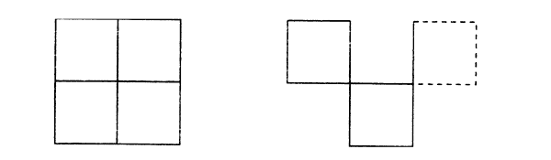
б) "Дана фигура из 6 квадратов. Надо убрать 2 палочки так, чтобы осталось 4 квадрата".
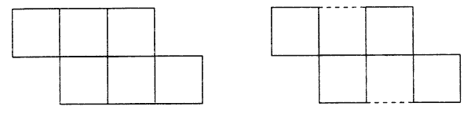
в) "Дана фигура, похожая на стрелу. Надо переложить 4 палочки так, чтобы получилось 4 треугольника".
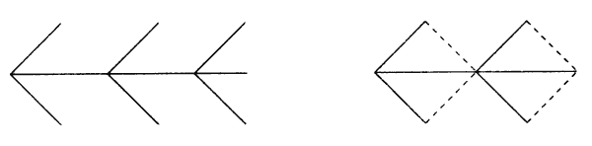

4. Упражнение «Четыре стихии».
Цель: развитие внимания, связанного с координацией слухового и двигательного анализаторов.
Играющие сидят в кружок. Ведущий объясняет правила игры: если он скажет слово «земля», все должны опустить руки вниз; если слово «вода» – вытянуть руки вперед; слово «воздух» – поднять руки вверх; слово «огонь» – произвести вращение в лучезапястных и локтевых суставах. Игра повторяется дважды. Тот, кто ошибается во второй раз, выбывает из игры.
5. Упражнение «Реши задачи».
Цель: развитие логического мышления.
1. Саша ел яблоко большое и кислое. Коля ел яблоко большое и сладкое. Что в этих яблоках одинаковое? разное?
2. Маша и Нина рассматривали картинки. Одна девочка рассматривала картинки в журнале, а другая девочка - в книжке. Где рассматривала картинки Нина, если Маша не рассматривала картинки в журнале?
3. Толя и Игорь рисовали. Один мальчик рисовал дом, а другой - ветку с листьями. Что рисовал Толя, если Игорь не рисовал дом?
4. Алик, Боря и Вова жили в разных домах. Два дома были в три этажа, один дом был в два этажа. Алик и Боря жили в разных домах, Боря и Вова жили тоже в разных домах. Где жил каждый мальчик?
5. Коля, Ваня и Сережа читали книжки. Один мальчик читал о путешествиях, другой - о войне, третий - о спорте. Кто о чем читал, если Коля не читал о войне и о спорте, а Ваня не читал о спорте?
6. Зина, Лиза и Лариса вышивали. Одна девочка вышивала листочки, другая - птичек, третья - цветочки. Кто что вышивал, если Лиза не вышивала листочки и птичек, а Зина не вышивала листочки?
6. Рефлексия. Упражнение «Лестница»
Цель: подведение итогов, оценка эффективности занятия.
Обучающимся предлагается оценить занятие, прикрепив на лестницу (Приложение) картинку улыбающегося или грустного смайлика.

Приложение

Мне было
интересно
 |  |  |  |  |  |  | 
Мне  было не интересно | 

